Экспериментальные исследования.

Правила, которые необходимо соблюдать для успешного проведения опытов по электростатике.
- Перед проведением опытов необходимо хорошо проветрить комнату.
- Исследуемые тела должны быть чистыми и не содержать случайно образовавшиеся заряды.
- Для снятия зарядов достаточно каждое тело быстро пронести над пламенем спиртовки или спички.
- Чтобы снять заряд с гильзы, достаточно до нее дотронуться рукой. Тело человека является хорошим проводником электричества.
Опыт 1. Наблюдение электрического взаимодействия тел.
Приборы и материалы: пластмассовая палочка, тонкая полиэтиленовая пленка.
Методика проведения исследования: Потрите пластмассовую палочку о лист бумаги или о тонкую полиэтиленовую пленку. Тела станут прилипать друг к другу. Это взаимодействие называется электростатическим, а палочка стала наэлектризованной.
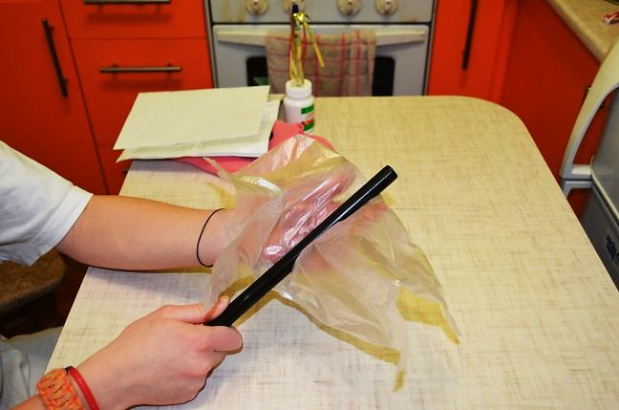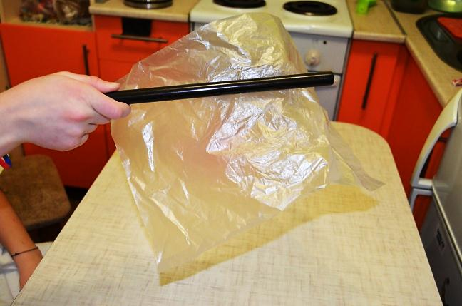
Вывод: Электризуются сразу два тела: лист бумаги (или полиэтиленовая пленка) и палочка. Электростатическое взаимодействие объясняется перераспределением электрических зарядов.
Опыт 2.Наблюдение электризации на расстоянии.
Эксперимент 2.1. Наблюдение электризации тел на расстоянии
Приборы и материалы: султанчик, наэлектризованная палочка.
Методика проведения исследования: Поднесите к султанчику, сделанному из «дождя», наэлектризованную палочку, но не касайтесь султанчика. Полоски фольги потянутся за палочкой и будут за ней перемещаться. Аналогично поведет себя султанчик из ниток.
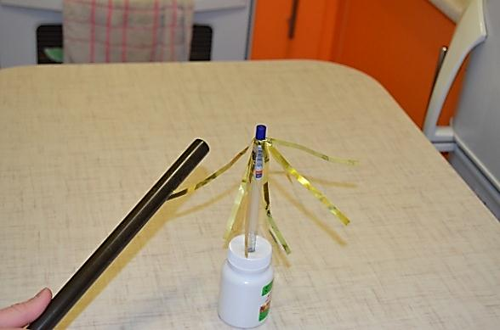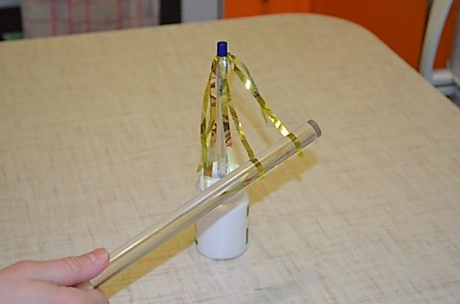
Вывод:Проводник заряжается не только при контакте с заряженным телом, но и в том случае, когда оно находится на некотором расстоянии.
Эксперимент 2.2. Исследование электризации на расстоянии тел, изготовленных из разного материала («карусели»).
Приборы и материалы: наэлектризованная палочка,деревянная и металлическая линейки, прозрачная и непрозрачная пластмассовые линейки.
Методика проведения исследования:
1.Поднесите наэлектризованную палочку к деревянной линейке, находящейся на лампочке -
2.Проделайте этот опыт с металлической линейкой. Из-за явления электростатической индукции металлическая линейка также будет притягиваться к палочке и вращаться за ней.
3. Проделайте этот опыт с прозрачной и непрозрачной пластмассовыми линейками. Есть материалы, которые будут отталкиваться, а не притягиваться к заряженной палочке. Это прозрачные линейки из полистирола.
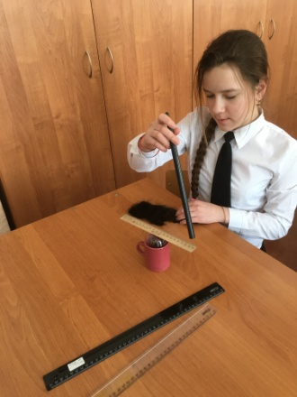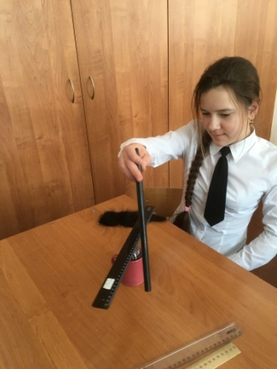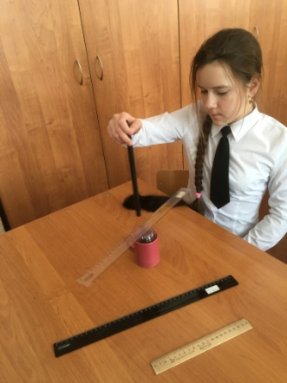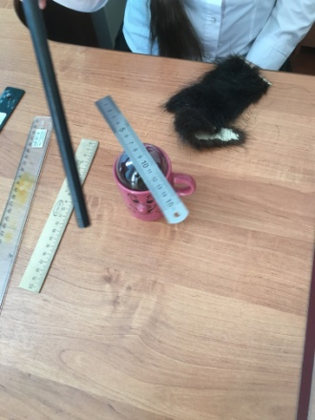
Выводы:1.Под действием электрического поля заряженной палочки деревянная линейка поляризуется и начнет притягиваться к палочке и вращаться за ней.
2.Из-за явления электростатической индукции металлическая линейка также будет притягиваться к заряженной палочке, и вращаться за ней.
3.Пластмассовые линейки ведут себя по-разному. Прозрачная линейка будет отталкиваться от заряженной палочки, так как она изготовлена из полистирола.Явление объясняется тем, что в ней существуют «замороженные» заряды. В процессе производства, когда материал был еще жидким, на него воздействовало случайное электрическое поле, которое вызвало к его поверхности заряды. При остывании материала они потеряли свою подвижность. Материалы с такими свойствами называют электретами.
Эксперимент 2.3. Исследование электризациина расстоянии тел, изготовленных из разного материала («карусели») с помощью руки.
Приборы и материалы: наэлектризованная расческа,линейка из полистирола (прозрачная), подставка (лампочка).
Методика проведения исследования:
1.Положите на подставку наэлектризованную расческу. Поднесите к ней пальцы руки – расческа придет в движение! Если опыт вам не удается, смочите руки.
2.Замените расческу на «странную» пластмассовую линейку. Ее также можно привести в движение, поднося к ней пальцы.
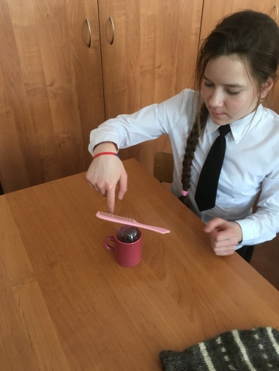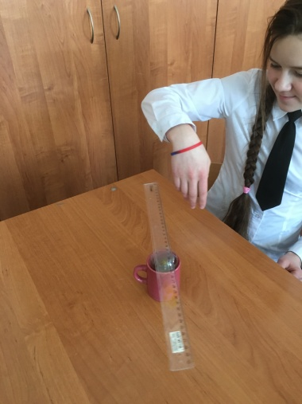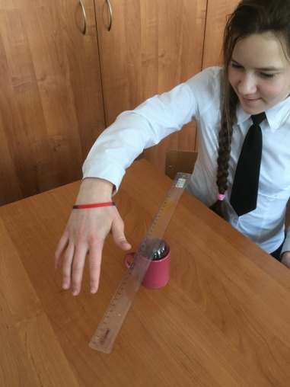
Вывод: По всей видимости, материал, из которого сделана линейка, обладает статической памятью.
Опыт 3. Наблюдение электризации трением диэлектриков и проводников.
Приборы и материалы: палочки – пластмассовая, стеклянная и металлическая; диэлектрики - кусочки меха, тканей, бумаги,обрезки ниток, полиэтилена; металлические проводники-кусочки фольги, металлизированной пленки.
Методика проведения исследования:
1.Зарядите палочку, потерев ее о лоскуток. Поднесите ее к измельченным листочкам бумаги, обрезкам ниток, кусочкам тканей, полиэтилена, т.е. кдиэлектрикам. Результаты наблюдений занесите в таблицу.
2.Возьмите кусочки фольги или металлизированной пленки (сделайте из пленки конфетти), т.е. металлические проводники и поэкспериментируйте с ними. Результаты наблюдений занесите в таблицу.
Электризация трением диэлектриков и проводников Таблица № 1
Вещество | Поведение | Объяснение
Диэлектрики:  листочки бумаги,  обрезки ниток,  кусочки тканей, полиэтиленовая плёнка | Прилипают к палочке или приподнимаются, но не отрываются от стола.  Начинают «реагировать» на палочку еще до соприкосновения с ней. | Заряд, создавая вокруг себя электрическое поле, действует на расстоянии на эти тела и электризует их. Если размер кусочков бумаги значителен и сила тяжести оказывается соизмеримой с электрической силой, листочки будут только приподниматься, могут даже вставать на ребро, но не будут отрываться от стола.
Металлы:  кусочки фольги, металлизированное конфетти | Легкие кусочки фольги подскакивают, ударяются о заряженную палочку и резко отлетают от нее. | При соприкосновении с наэлектризованной палочкой фольга заряжается. Одноименно заряженные тела отталкиваются.

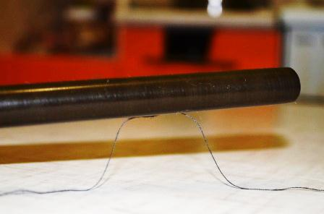
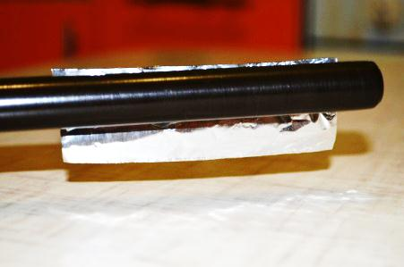
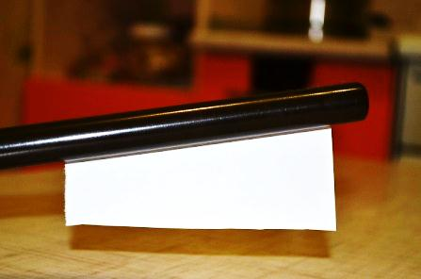
Выводы: 1.Заряд, создавая вокруг себя электрическое поле, действует на расстоянии на эти листочки бумаги и электризует их.
2.Легкие кусочки фольги подскакивают, ударяются о заряженную палочку и резко отлетают от нее. При соприкосновении с наэлектризованной палочкой фольга заряжается. Одноименно заряженные тела отталкиваются, что мы и наблюдаем.
Степень электризации твёрдых тел в результате взаимного трения Таблица № 2
Название вещества | Степень электризации (условная оценка)
Дерево (деревянная линейка) | слабо
Линолеум | хорошо
Металл (металлическая линейка) | плохо
Вода | хорошо
Мыльные пузыри | хорошо

Вывод: Все твердые тела электризуются, но в разной степени. Электризуются и жидкости.
Опыт 4.Исследование электризации различных тел в результате взаимного трения и определение знака их зарядов.
Приборы и материалы: 1) цилиндрик из пенопласта диаметром 5 мм и длиной 50 мм, подвешенный на нити к штативу; 2) линейка измерительная (из оргстекла); 3) полоска резиновая размером 30х300 мм; 4) пленка полиэтиленовая размером 30х300 мм; 5) полоска бумажная размером 30х300 мм; 6) кусок капроновой ткани.
Методика проведения эксперимента:
1.Вначале электризуем линейку из оргстекла и резиновую полоску.
Известно, что органическое стекло при взаимодействии с резиной заряжается положительно. Часть зарядов с линейки передают пенопластовому цилиндрику, висящему на нити. Он служит в дальнейших опытах индикатором зарядов.
2.Затем заряженную линейку и резиновую полоску поочередно подносим к положительно заряженному пенопластовому цилиндрику, не касаясь его, и наблюдаем их взаимодействие. По поведению заряженных тел определяем знаки их зарядов.
3.После этого электризуем другие тела: полиэтилен, бумагу, капрон. При этом заряженные тела подносим к индикатору не слишком близко, иначе он может перезарядиться другим по знаку зарядом.
Таблица № 3
Электризуемые тела | Об оргстекло | О резину | О полиэтилен | О бумагу | О капрон
Оргстекло | 0 | + | + | - | -
Резина | - | 0 | - | - | -
Полиэтилен | - | + | 0 | - | -
Бумага | + | + | + | 0 | -
Капрон | + | + | + | + | 0

Выводы: 1.При трении бумаги о бумагу, полиэтилен о полиэтилен и пр., эти вещества не электризуются.
2. Одно и то же вещество при трении с различными веществами может получать заряд разного знака.
Опыт 5. Наблюдение электризации жидкости и мыльных пузырей.
Приборы и материалы: наэлектризованная палочка или расческа, струя воды, вытекающей из крана.
Методика эксперимента:
1.Поднесем наэлектризованную палочку или расческу к струе воды, вытекающей из крана. Струя притягивается к палочке.
2.Выдуйте пузырь на горизонтальной поверхности (полупузырь), предварительно смазав её мыльным раствором. Медленно поднесите заряженную палочку к пузырю. Вы увидите, как он вытягивается.
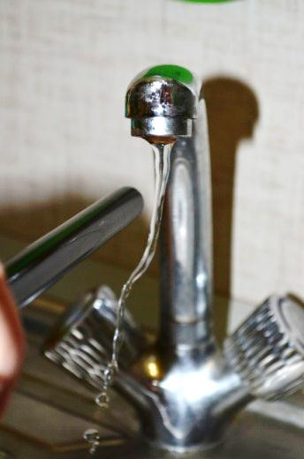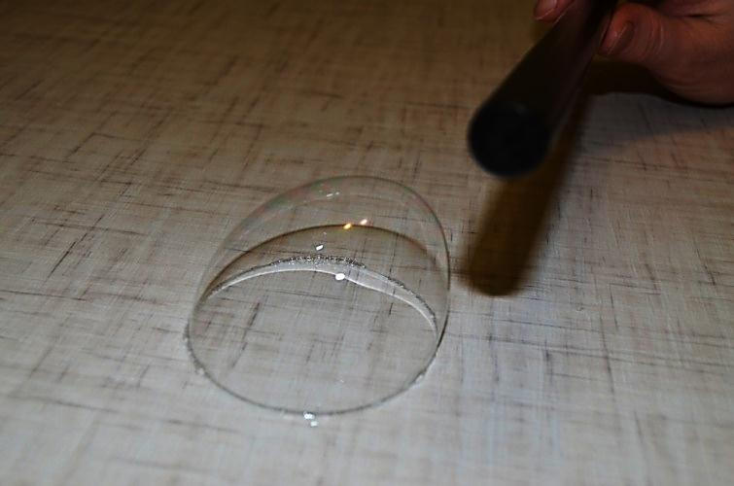
Вывод: Жидкости и мыльные пузыри электризуются.Легкий вес и высокая способность к заряжению делают мыльные пузыри идеальным, объектом для изучения влияния статического притяжения. Когда мы подносим заряженную палочку к пузырю, то отрицательно заряженные частицы перемещаются на обратную сторону пузыря. Поэтому один бок пузыря становится положительно заряженным. Этот бок притягивается отрицательно заряженнойпалочке. Притяжение заставляет пузырь вытягиваться и принимать форму яйца.
Опыт 6. Взаимодействие заряженных тел.
Приборы и материалы: наэлектризованная палочка, гильзы, изготовленные из разного материала, стойка.
Методика эксперимента:
1.Подвесьте на стойку гильзу из фольги.Поднесите к ней наэлектризованную палочку. Гильза придет в движение: вначале прикоснется к палочке, затем резко отлетит в противоположную сторону.При повторном прикосновении к гильзе наэлектризованной палочкой она уйдет в сторону.
2.Снимите заряд с гильзы, дотронувшись до неё рукой. Тело человека является хорошим проводником электричества. Повторите опыт с гильзами из другого материала. Вы получите тот же результат.
3.Подвесьте на стойке на небольшом расстоянии друг от друга две гильзы.Отрегулируйте длину нити – гильзы должны висеть на одном уровне на колечках. Зарядите одну из них. Другую начинайте приближать.В первый момент они притянутся друг к другу, прикоснутся и резко разлетятся в разные стороны. Продолжайте сближать колечки до полного их соприкосновения, однако гильзы останутся разведенными, под углом друг к другу.
4.Поместите между гильзами полочку, имеющую тот же знак заряда, что и гильзы. Гильзы разойдутся на больший угол.Перемещайте палочку – и гильзы будут ее «сопровождать».
5.Поднесите к незаряженной гильзе заряженную об мех эбонитовую палочку и коснитесь её. К заряженной гильзе поднесите заряженную о шёлк стеклянную палочку и наблюдайте за поведением гильзы. Вы увидите, что гильза притягивается к стеклянной палочке.
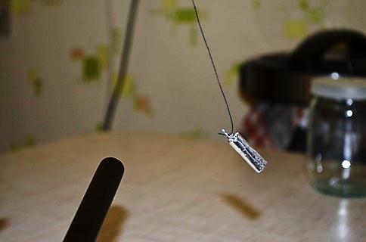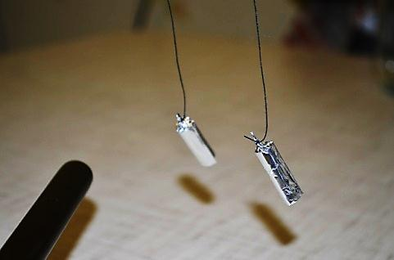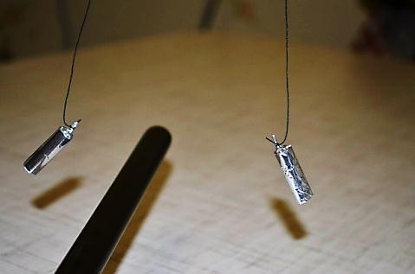
Вывод:1. При прикосновении к заряженной палочке, гильза зарядилась таким же зарядом, как и палочка. При соприкосновении гильз, они заряжаются одноимёнными зарядами. Одноименно заряженные тела отталкиваются. Три одинаково заряженные тела тоже отталкиваются друг от друга.
2.Разноименно заряженные тела притягиваются.

Опыт 7. Электрический маятник.
Приборы и материалы: наэлектризованная палочка, гильзы, изготовленные из разного материала, стойка, металлический экран, который легко сделать из листа картона с прикреплённой к немускотчем металлической фольгой, работающий телевизор, две алюминиевые банки, провод с зажимами, нитки.
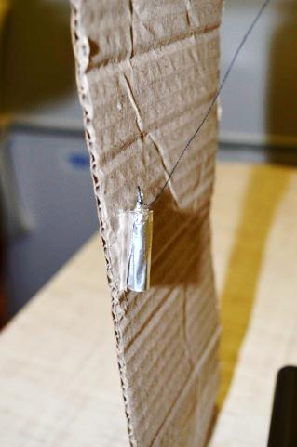
Методика эксперимента:1. Гильзу из фольги поместите между экраном и наэлектризованной палочкой и наблюдайте за поведением гильзы. Гильза притянется к палочке, резко отскочит, ударится об экран, снова притянется к палочке и т.д., т.е. начнет колебаться.
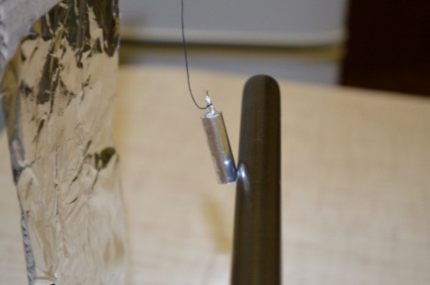
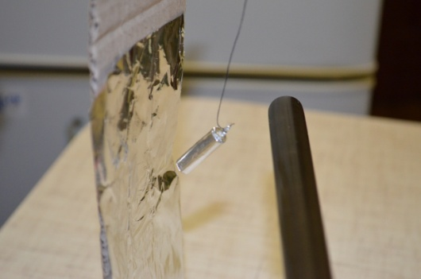
2. Вместо наэлектризованной палочки используйте электрофорную машину (в кабинете физики) и повторите опыт, наблюдая за поведением гильзы.Гильза будет совершать незатухающие колебания.

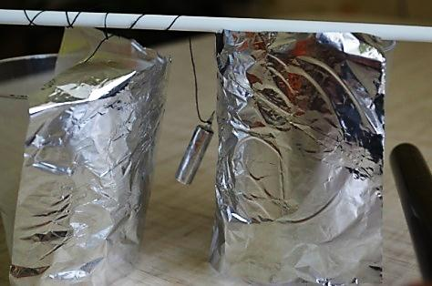
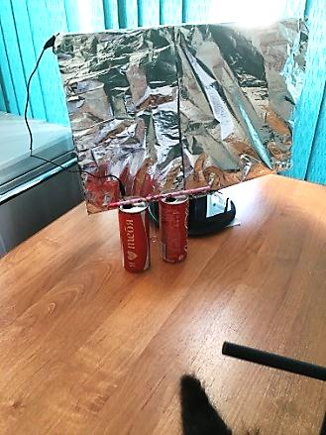
3.Подвесьте гильзу (или ключ от банки) на карандаш между двумя металлическими банками от кока-колы. Накройте экран работающего телевизора фольгой. Проводом с зажимами соедините одну банку с фольгой на экране телевизора. Ко второй банке поднесите наэлектризованную палочку. Гильза (или ключ), находящаяся между банками, начнет раскачиваться и ударятся о банки. Вы будете наблюдать незатухающие колебания.
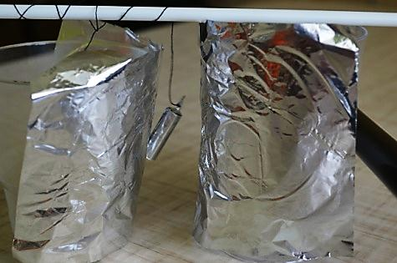
Вывод:1. Незаряженная гильза притягивается к наэлектризованной палочке, дотрагиваясь до нее, заряжается, резко отталкивается как одноименно заряженное тело и ударяется о металлический экран, которому отдает свой заряд. Процесс начинается снова. Так как гильза снимает большой электрический заряд, колебания получаются затухающими.
2. Для получения незатухающих колебаний палочку постоянно надо подзаряжать или можно воспользоваться электрофорной машиной.
3. Отрицательный заряд мы «собрали» с экрана работающего телевизора с ЭЛТ (электронно-лучевой трубкой) и «отдали» одной из банок. Трубку из ПВХ с помощью шерстяной варежки мы тоже зарядили отрицательно и «отдали» этот заряд второй банке. Так как одноименные заряды отталкиваются, поэтому ключ и забегал между банками.
Опыт 8. Наблюдение явления электростатической индукции.
Приборы и материалы: наэлектризованная палочка, электроскоп
Методика эксперимента:1. Поднесите к электроскопу заряженную палочку, не касаясь его. Листочки электроскопа разойдутся
2.Уберите палочку – листочки снова сойдутся.
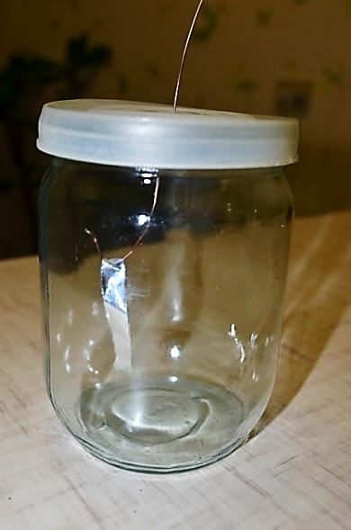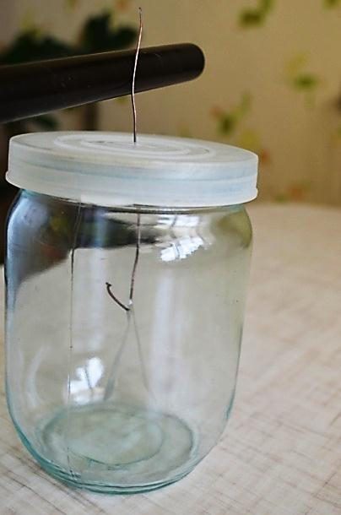
Вывод:Листочки разошлись, так как они оказались одинаково заряженными.Мы наблюдали явление электростатической индукции.
Опыт 9. Наблюдение экранирования электрического поля.
Эксперимент 9.1.
Приборы и материалы: наэлектризованнаяпалочка, электроскоп.
Методика эксперимента:1. Поставьте на крышку электроскопа перевернутую металлическую консервную банку. Поднесите заряженную палочку, не касаясь банки. Листочки электроскопа никак не отреагируют на электрическое поле.
2.Коснитесь заряженной палочкой металлического стержня электроскопа – его листочки разойдутся и останутся в этом положении. Мы передали заряд листочкам. Снова наэлектризуйте палочку и опять дотроньтесь до электроскопа – его листочки отклонятся на больший угол, т.к. заряд на электроскопе увеличился.
Накройте стержень консервной банкой и дотроньтесь до нее заряженной палочкой – листочки электроскопа сильнее расходиться не будут. Опять мы убеждаемся в экранировании электрического поля.
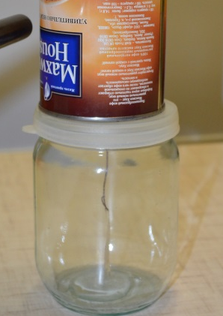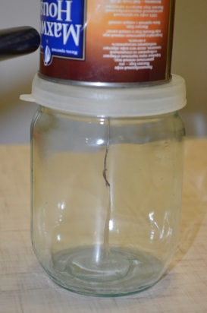
Вывод:Внутри металлической банки электрического поля нет. По этой причине корпуса многих приборов металлические – они экранируют приборы от внешних электрических полей, помех, нежелательных сигналов.
Эксперимент 9.2.
Приборы и материалы: наэлектризованная палочка, бумажная стрелка,стеклянная банка, прозрачнаяпластиковая баночка, шерстяной лоскуток.
Методика эксперимента:1.Возьмите бумажную стрелку. Накройте ее сверху стеклянной банкой. Потрите в одном месте стекло шерстяным лоскутком. Бумажная стрелка притянется к этому месту.
2.Повторите опыт с прозрачной пластиковой баночкой. Пластик легче электризуется, и эффект получается больший. Начните поворачивать банку – за ней будет поворачиваться и стрелка.Поднесите заряженную палочку к стрелке, находящейся под банкой. Стрелка будет чутко реагировать на изменение положения палочки, т.е. на электрическое поле.
Вывод:Диэлектрики не экранируют электрические поля.
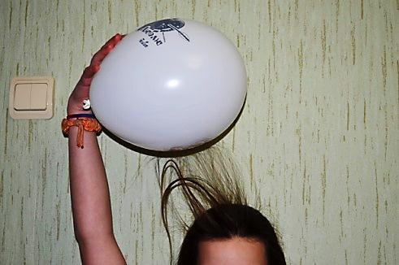
Опыт 10.Эксперименты с воздушными шариками
Приборы и материалы: воздушные шарики,
Опыт 1:Наэлектризуйте шарик, потерев его о волосы. Приподнимая шарик над головой, я чувствую, как за ним тянутся волосы. Чем не султанчик?
Опыт 2: Проверьте, как прилипают к наэлектризованному шарику мелкие предметы: бумажки, нитки, металлическая фольга и пр. Эффект получается больше, чем от наэлектризованной палочки. Если вы будете проводить опыт с сахарным песком, солью, мукой, то шарик покроется «снегом».
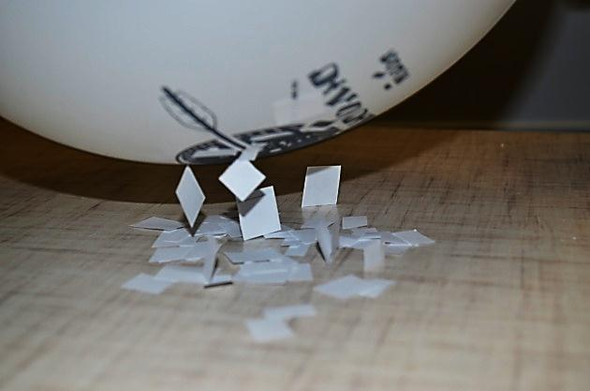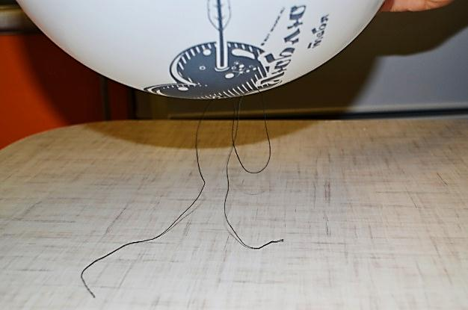
Опыт 3: Наэлектризованный шарик прислоните к вертикальной стенке или к потолку – он будет долго висеть в таком положении.
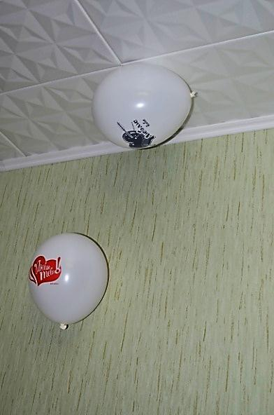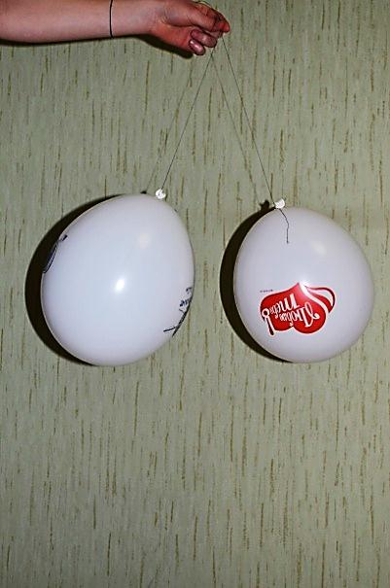
Опыт 4: Возьмите два воздушных шарика. Наэлектризуйте их и положите на гладкую поверхность стола. Шарики будут отталкиваться друг от друга и препятствовать сближению. Обратите внимание: на стол они ложатся наэлектризованной стороной.
Опыт 5: Возьмите нитки наэлектризованных шариков в одну руку. «Строптивые» шарики разлетаются в разные стороны.

Опыт 11. Создание батарейки из фруктов и овощей.

Гипотеза: из фруктов и овощей можно создать батарейку.

Приборы и материалы: клубни сырого и варёного картофеля, лимон, пластина из меди, гвоздь, вольтметр, провода.
Методика эксперимента: возьмём продукты примерно одинаковой массы.
1.Измерить массу продуктов.
2.Измерить напряжение на этих продуктах.
3.Сделать вывод.
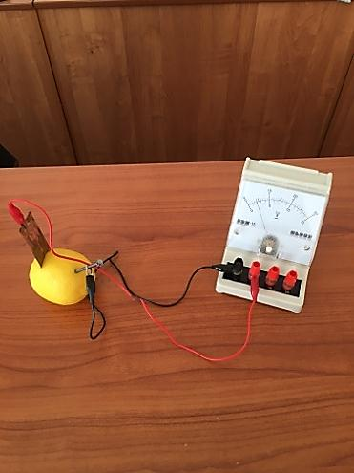
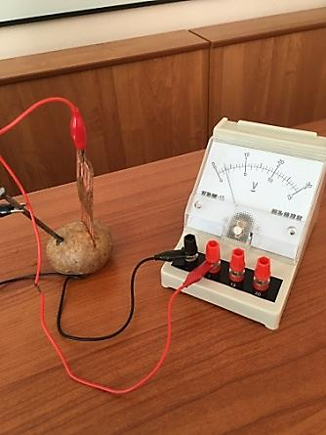
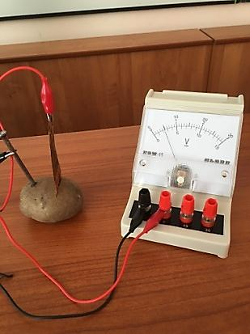
Таблица № 4
Название фрукта (овоща) | Масса, m (кг) | Напряжение, U (B)
Картофель (сырой) | ≈0,13 | 0, 30
Картофель (варёный) | ≈0,14 | 0,50
апельсин | ≈0,14 | 0, 40
лимон | ≈ 0,13 | 0, 40
яблоко | ≈0,12 | 0, 25

Вывод: Из фруктов и овощей можно создать батарейку Измерения показали, что самое высокое напряжение варёный картофель, самое низкое – яблоко.
По данным эксперимента, можно судить, что при примерно одной и той же массе из всех используемых фруктов и овощей, лимон даёт большее напряжение, чем другие. В сети Internet в основном рассматривается именно лимон как сырье для источников питания.

Заключение

Работая над своей исследовательской работой «Электрические явления в быту» я убедилась в том, что знание физических законов и явлений помогает нам в повседневной жизни. Часто мы даже не задумываемся о природе некоторых явлений или процессов, а на самом деле мир, который нас окружает удивительный, интересный.
Во многих действиях, происходящих дома, я могу найти физическое явление. Начав экспериментировать, я и не предполагала, что столько интересных явлений и законов можно открыть у себя дома! Электричество может быть нашим хорошим помощником. Но для этого следует досконально знать его особенности и умело использовать их в нужном направлении. Статическое электричество может приносить и вред, значит нужно с ним бороться. Я поняла, что дом, в котором я живу, должен быть экологически чистым, как можно меньше в нём должно быть искусственных материалов, накапливающих заряд, пыль, грязь.
Наблюдения и эксперимент позволили проверить истинность теоретических выводов, объяснить известные электрические явления природы. Проводимые мной домашние эксперименты повысили интерес к изучению физики. Я сумела заинтересовать своих одноклассников в открытых мною электрических явлениях в быту. И многие решили провести ряд экспериментов у себя дома.
Основные выводы:
- В ходе исследовательской работы я изучила и проанализировала теоретический материал по данной теме.
- Я провела экспериментальные исследования, доказывающие взаимосвязь явлений, происходящихв быту с физическими явлениями и законами. Моя гипотеза подтвердилась.
- Я составила рекомендации по проведению опытов в домашних условиях без специальных физических приборов и оборудования.

- Полученный материал можно использовать на уроках физики, на элективных курсах по физике, на занятиях по внеурочной деятельности, а также для создания учебных проектов.

- В качестве дальнейших исследований я планирую продолжить работу по данной теме и провести еще ряд теоретических и экспериментальных исследований.

